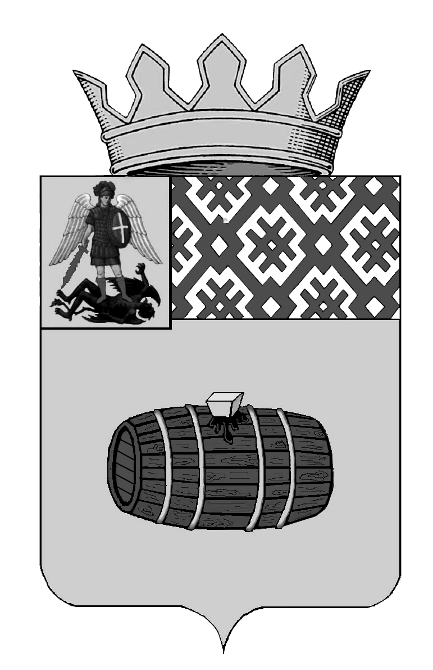

АДМИНИСТРАЦИЯ МУНИЦИПАЛЬНОГО ОБРАЗОВАНИЯ
«ВЕЛЬСКИЙ МУНИЦИПАЛЬНЫЙ РАЙОН» АРХАНГЕЛЬСКОЙ ОБЛАСТИ

ПОСТАНОВЛЕНИЕ

от 08 февраля 2017 года № 161

Об утверждения Положения о представлении сведений о доходах, расходах, об имуществе и обязательствах имущественного характера гражданами, претендующими на замещение должностей муниципальной службы, и муниципальными служащими администрации МО «Вельский муниципальный район» Архангельской области, и гражданами, претендующими на замещение должностей муниципальной службы, и муниципальными служащими администраций муниципальных образований сельских поселений, входящих в состав муниципального образования «Вельский муниципальный район» Архангельской области

В соответствии с Федеральными законами от 02.03.2007 № 25-ФЗ «О муниципальной службе в Российской Федерации», от 25.12.2008 № 273-ФЗ «О противодействии коррупции», от 03.12.2012 № 231-ФЗ «О контроле за соответствием расходов лиц, замещающих государственные должности, и иных лиц их доходам», Указом Президента Российской Федерации от 23.06.2014 № 460 «Об утверждении формы справки о доходах, расходах, об имуществе и обязательствах имущественного характера и внесении изменений в некоторые акты Президента Российской Федерации», законом Архангельской области от 26.11.2008 №626-31-ОЗ «О противодействии коррупции в Архангельской области», законом Архангельской области от 27.09.2006 №222-12-ОЗ «О правовом регулировании муниципальной службы в Архангельской области», п о с т а н о в л я ю:

1. Утвердить Положение о представлении сведений о доходах, расходах, об имуществе и обязательствах имущественного характера гражданами, претендующими на замещение должностей муниципальной службы, и муниципальными служащими администрации МО «Вельский муниципальный район» Архангельской области, и гражданами, претендующими на замещение должностей муниципальной службы, и муниципальными служащими администраций муниципальных образований сельских поселений, входящих в состав муниципального образования «Вельский муниципальный район» Архангельской области согласно приложения № 1 к настоящему постановлению.
- Признать утратившими силу постановление главы МО «Вельский муниципальный район» Архангельской области от 08.04.2015 года №470 «Об утверждении Положения о представлении сведений о доходах, расходах, об имуществе и обязательствах имущественного характера в Администрации МО «Вельский муниципальный район» Архангельской области».
4. Настоящее постановление разместить на официальном сайте администрации муниципального образования «Вельский муниципальный район» Архангельской области в сети интернет.
5. Настоящее постановление вступает в силу со дня его подписания.
6. Контроль за исполнением настоящего постановления возложить на руководителя аппарата администрации МО «Вельский муниципальный район».

Глав муниципального образования
«Вельский муниципальный район» В.Г. Шерягин

Приложение №1
Утверждено
постановлением главы администрации
МО «Вельский муниципальный район»
№ 161 от 08 .02.2017

Положения
о представлении сведений о доходах, расходах, об имуществе и обязательствах имущественного характера гражданами, претендующими на замещение должностей муниципальной службы, и муниципальными служащими администрации МО «Вельский муниципальный район» Архангельской области, и гражданами, претендующими на замещение должностей муниципальной службы, и муниципальными служащими администраций муниципальных образований сельских поселений, входящих в состав муниципального образования «Вельский муниципальный район» Архангельской области

- Настоящим Положением определяется порядок представления сведений о доходах, расходах, об имуществе и обязательствах имущественного характера гражданами, претендующими на замещение должностей муниципальной службы, и муниципальными служащими администрации МО «Вельский муниципальный район» Архангельской области, и гражданами, претендующими на замещение должностей муниципальной службы, и муниципальными служащими администраций муниципальных образований «Аргуновское», «Благовещенское», Верхнеустькулойское», «Верхнешоношское», «Липовское», «Муравьевское», «Низовское», «Пакшеньгское», «Пежемское», «Попонаволоцкое», «Пуйское», «Ракуло - Кокшеньгское», «Солгинское», «Судромское», «Тегринское», «Усть-Вельское», «Усть-Шоношское», «Хозьминское», «Шадреньгское», входящих в состав муниципального образования «Вельский муниципальный район» Архангельской области.
- Обязанность представлять сведения о доходах, об имуществе и обязательствах имущественного характера в соответствии с федеральными законами возлагается на гражданина, претендующего на замещение должности муниципальной службы в администрации МО «Вельский муниципальный район» Архангельской области и администраций муниципальных образований сельских поселений, входящих в состав муниципального образования «Вельский муниципальный район» Архангельской области (далее - администрации сельских поселений), включенной в Перечень должностей муниципальной службы в администрации МО «Вельский муниципальный район» Архангельской области и администраций сельских поселений, при назначении на которые граждане и при замещении которых муниципальные служащие обязаны представлять сведения о своих доходах, об имуществе и обязательствах имущественного характера, а также сведения о доходах, об имуществе и обязательствах имущественного характера своих супруги (супруга) и несовершеннолетних детей (далее – Перечень).
- Муниципальный служащий, замещающий должность муниципальной службы в администрации МО «Вельский муниципальный район» Архангельской области и администраций сельских поселений, включенную в Перечень, а также лицо, замещающее муниципальную должность на постоянной основе, обязаны представлять сведения о доходах, расходах, об имуществе и обязательствах имущественного характера, а также сведения о доходах, расходах, об имуществе и обязательствах имущественного характера своих супруги (супруга) и несовершеннолетних детей.

При этом сведения о расходах представляются по каждой совершенной в отчетный период сделке по приобретению земельного участка, другого объекта недвижимости, транспортного средства, ценных бумаг, акций (долей участия, паев в уставных (складочных) капиталах организаций), если сумма сделки превышает общий доход лица, замещающего муниципальную должность, муниципального служащего и его супруги (супруга) за три последних года, предшествующих совершению сделки, и об источниках получения средств, за счет которых совершена сделка.
- Сведения, указанные в пунктах 2, 3 настоящего Положения, (далее – сведения) представляются по форме справки, утвержденной Указом Президента Российской Федерации от 23 июня 2014 года №460 гражданами при назначении на должность муниципальной службы, включенную в Перечень, до заключения трудового договора;
- муниципальными служащими, включенными в Перечень, ежегодно, не позднее 30 апреля года, следующего за отчетным, по состоянию на 31 декабря отчетного года;
- при назначении не включенного в Перечень муниципального служащего на должность муниципальной службы, включенную в Перечень, до заключения соглашения к трудовому договору о назначении на соответствующую должность муниципальной службы, включенную в Перечень;
- лицами, замещающими муниципальные должности на постоянной основе, ежегодно, не позднее 30 апреля года, следующего за отчетным, по состоянию на 31 декабря отчетного года.
- Муниципальными служащими администрации МО «Вельский муниципальный район» сведения представляются в кадровую службу лично лицом, предоставляющим сведения, с предъявлением паспорта гражданина Российской Федерации. Паспорт гражданина Российской Федерации предъявляется для проверки представленных сведений в отношении наличия или отсутствия супруги (супруга), несовершеннолетних членов семьи. В случае несоответствия данных в паспорте фактическому наличию или отсутствию супруги (супруга), несовершеннолетних членов семьи лицо, подающее сведения, обязано предъявить подтверждающие документы (свидетельство о рождении, свидетельство о смерти, свидетельство о заключении или расторжении брака, иные документы).

Муниципальными служащими администраций муниципальных образований «Аргуновское», «Благовещенское», Верхнеустькулойское», «Верхнешоношское», «Липовское», «Муравьевское», «Низовское», «Пакшеньгское», «Пежемское», «Попонаволоцкое», «Пуйское», «Ракуло - Кокшеньгское», «Солгинское», «Судромское», «Тегринское», «Усть-Вельское», «Усть-Шоношское», «Хозьминское», «Шадреньгское» сведения предоставляются главе соответствующего муниципального образования.

Главы указанных муниципальных образований в течение 10-ти дней с момента получения справок направляют их копии в отношении муниципальных служащих, их супруг (супругов) и несовершеннолетних детей в кадровую службу администрации МО «Вельский муниципальный район».
- В случае если лицо, представившее сведения о доходах, расходах об имуществе и обязательствах имущественного характера, обнаружило, что в представленных сведениях не отражены или не полностью отражены какие-либо сведения либо имеются ошибки, оно вправе представить уточненные сведения в течение месяца после окончания срока, указанного в пункте 4 настоящего Положения.
- В случае непредставления муниципальным служащим сведений о доходах, расходах, об имуществе и обязательствах имущественного характера супруги (супруга) и несовершеннолетних детей данный факт подлежит рассмотрению на комиссии по соблюдению требований к служебному поведению муниципальных служащих и урегулированию конфликта интересов в администрации МО «Вельский муниципальный район» Архангельской области.
- Справки о доходах, расходах, об имуществе и обязательствах имущественного характера приобщаются к личному делу муниципального служащего или лица, замещающего муниципальную должность на постоянной основе.
- Сведения о доходах, расходах, об имуществе и обязательствах имущественного характера, представляемые в соответствии с настоящим Положением лицом, замещающим муниципальную должность на постоянной основе, и муниципальными служащими администрации МО «Вельский муниципальный район», включая лиц и служащих администраций сельских поселений, ежегодно размещаются на официальном сайте администрации МО «Вельский муниципальный район» Архангельской области в сети интернет.
- В случае если гражданин, претендующий на замещение должности муниципальной службы в Администрации МО «Вельский муниципальный район» Архангельской области и администраций сельских поселений, включенной в Перечень, представил справки о своих доходах, расходах об имуществе и обязательствах имущественного характера, а также о доходах, расходах об имуществе и обязательствах имущественного характера своих супруги (супруга) и несовершеннолетних детей, не был назначен на должность муниципальной службы, включенную в Перечень, эти справки возвращаются по письменному заявлению вместе с другими документами, а в случае их невостребования уничтожаются по истечении двухмесячного срока со дня их предоставления с составлением соответствующего акта.

Проверка достоверности и полноты сведений о доходах, расходах, об имуществе и обязательствах имущественного характера, представляемых гражданами, претендующими на замещение должностей муниципальной службы, включенных в Перечень, муниципальными служащими, замещающими указанные должности в администрации МО «Вельский муниципальный район» и в администрациях сельских поселений, осуществляется кадровой службой администрации МО «Вельский муниципальный район» в порядке, определяемом нормативными правовыми актами Архангельской области.
- Информация о результатах проверки достоверности и полноты этих сведений приобщается к личному делу муниципального служащего.

